Istitituto Camprensivo di Castel San Giovanni

Scuola Primaria “Tina Pesaro”

Anno Scolastico 2015 – 2016

Religione Cattolica

Insegnante: Zanghì Carla
Classi Terze

UdA: Misericordia... il perdono di Giuseppe

COMPETENZE | ABILITA' | CONOSCENZE
- Riconoscere che la Bibbia è il libro sacro per i cristiani e gli ebrei e documento fondamentale per la nostra cultura.  - Identificare le caratteristiche essenziali di un brano biblico.  - Analizzare le pagine più accessibili per collegarle all'esperienza personale degli alunni. | - Ascoltare, leggere e saper riferire circa alcune pagine bibliche fondamentali, tra cui le vicende e le principali figure del popolo d'Israele  - Cogliere, attraverso il proprio vissuto, l'esperienza della misericordia. | - Antico Testamento: la storia del popolo Ebraico  - Il perdono: un'esperienza offerta ad ognuno.

Durata dell'UdA: 3 Lezioni di 2 ore

Periodo: 2° quadrimestre (febbraio – marzo)

Prima lezione
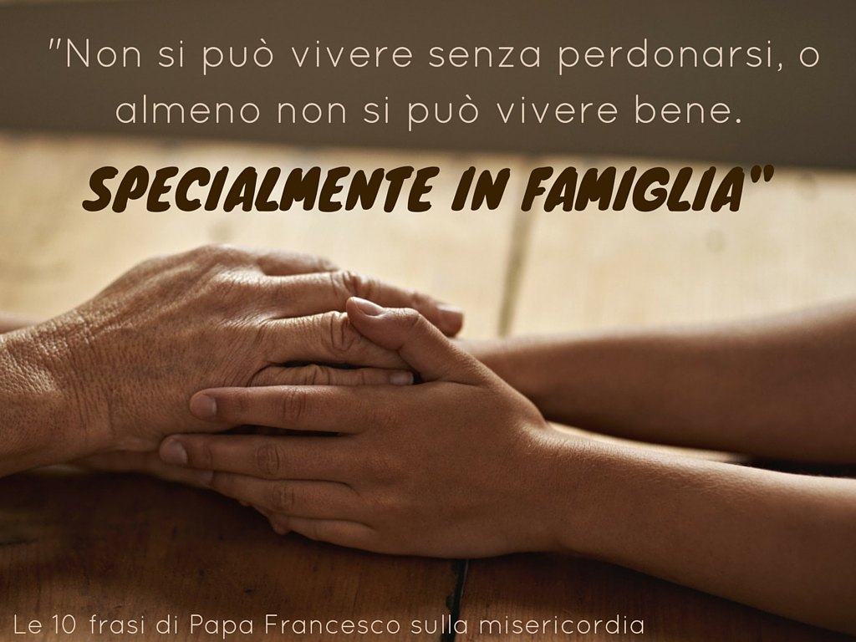
- Proporre agli alunni le parole di Papa Francesco, pronunciate nell'udienza generale del novembre del 2015 “Non si può vivere senza perdonarsi, o almeno non si può vivere bene, specialmente in famiglia”
- Visione di alcune parti significative del cartone animato “Giuseppe il re dei sogni”
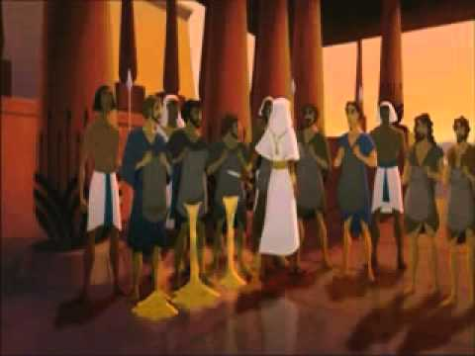
- Breve riflessione sulla figura di Giuseppe e sul suo “dono” di saper interpretare i sogni, che lo porterà, dopo una serie di disavventure a diventare Vice re d'Egitto e a salvare di conseguenza il popolo di Dio.

Seconda lezione
- Suddivisione della classe in gruppi da 4 o 5 elementi
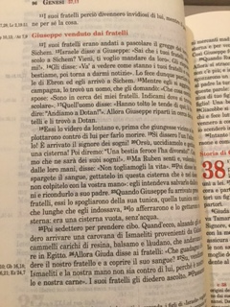
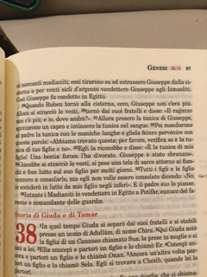
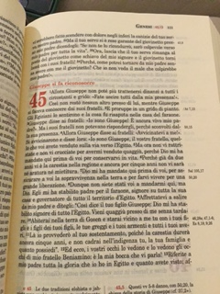
- Proiezione alla lim dei brani della Bibbia, in particolare dell'Esodo :
    - 37, 12-36 Giuseppe venduto dai fratelli
    - 45, 1-12 Giuseppe perdona i fratelli
- Riflessione guidata di ciascun gruppo sul termine “misericordia”, inteso come sinonimo di “perdono” e più precisamente sulla capacità di “Perdonare” e sul fatto che significhi non tener conto del male ricevuto dagli altri, rinunciando a vendette, punizioni, rivalse, risentimenti contro chi ci ha offeso o fatto del male.
- Riflessione guidata di ogni gruppo sulla Misericordia di Dio verso l'uomo (Dio è il Padre buono che ama tutti i suoi figli).
- Ogni componente del gruppo, dapprima singolarmente, dovrà riflettere sul significato del verbo “perdonare”, facendo inoltre, scaturire dal proprio vissuto le situazioni di perdono che si possano essere verificate; in un secondo tempo, dovranno far emergere le loro impressioni comunitarie.

Terza lezione
- Verifica:
- Breve riassunto orale da parte degli alunni sulla vita di Giuseppe
- Condivisione delle riflessioni da parte di ogni gruppo
- Raccolta di materiale fotografico significativo
- Realizzazione di un cartellone contenete foto per loro significative sul tema del perdono e cartoncini colorati riportanti situazioni di vita che li abbiano coinvolti o impressioni, sensazioni e sentimenti suscitati dal tema della misericordia, sia a livello individuale che di gruppo.

Metodologia utilizzata:
- visione filmati
- lezione frontale
- proiezione di testi e immagini
- uso del cooperative learning per far emergere le loro impressioni
- verifica delle esperienze attraverso il racconto scritto di sé
- cartellone murale

